附件3：
酒店交通信息
- 酒店信息：北京天健宾馆
- 酒店电话：010-58926999
- 酒店地址：北京市西城区西四南大街62号。
- 地铁线路：地铁4号线灵境胡同站（B口出向北300米）
5、机场到酒店：路程约30公里，费用约120元。

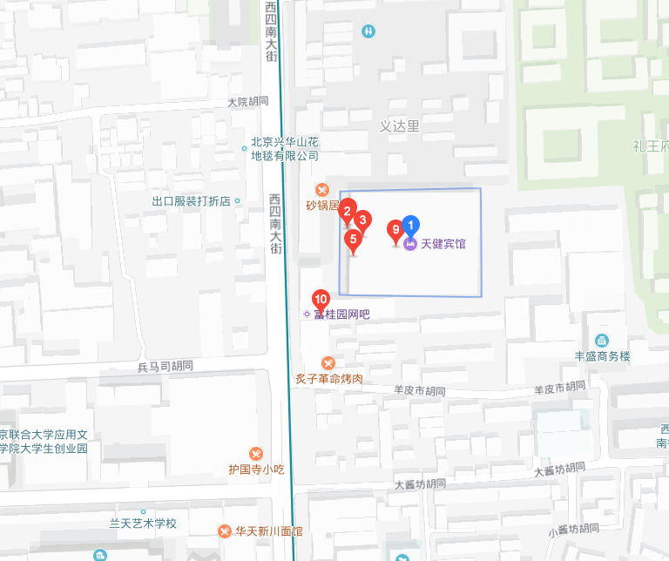
抄送：住房和城乡建设部标准定额司
中国建设工程造价管理协会秘书处 2018年10月29日印发

